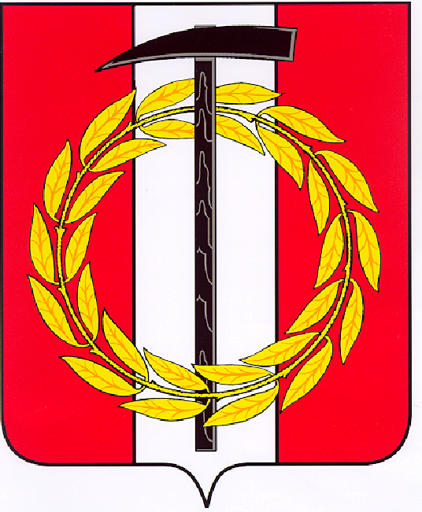
Собрание депутатов Копейского городского округа

Челябинской области

РЕШЕНИЕ
26.05.2021 208
от _______________№_____
О планах управления физической
культуры, спорта и туризма по
организации работы в летний
период 2021 году

Заслушав и обсудив представленную управлением физической культуры, спорта и туризма администрации Копейского городского округа информацию о планах управления физической культуры, спорта и туризма по организации работы в летний период 2021 году, Собрание депутатов Копейского городского округа Челябинской области

РЕШАЕТ:
1. Информацию о планах управления физической культуры, спорта и туризма администрации Копейского городского округа по организации работы в летний период 2021 года принять к сведению (прилагается).
2. Контроль исполнениянастоящего решения возложитьна постоянную комиссию Собрания депутатов Копейского городского округа по социальной и молодежной политике.

Председатель Собрания депутатов
Копейского городского округа Е.К. Гиске

Приложение к решению
Собрания депутатов
Копейского городского округа
от 26.05.2021 № 208

Информация о планах управления физической культуры, спорта и туризма по организации работы в летний период 2021 года.

В летний период управление физической культуры, спорта и туризма администрации Копейского городского округа планирует проведение более 17 мероприятий согласно календарного плана на 2021 год, это (встречная эстафетасреди дошкольных учреждений посвященная Дню защиты детей, КубокКопейского городского округа по футболу, летний фестиваль ГТО, посвященный Дню физкультурника, чемпионат Копейского городского округа по легкой атлетике среди лиц с ПОДА, чемпионат Челябинской области среди инвалидов по армспорту, Кубок Гиппократа, фестиваль дворовых команд по футболу «Метрошка-2021», 65 традиционный областной турнир по боксу, посвященный Дню города и Дню шахтера, среди юношей памяти заслуженного тренера РСФСР Булатова Э.Б., детская эстафета «Гномики-2021», массовый забег «Копейская миля», соревнования «Папа, мама, я – спортивная семья» посвященные Дню города Копейска). Так же идет плановая подготовка спортсменов Копейского городского округа для участия в отборочных соревнованиях, и дальнейшего участия в первенствах и Чемпионатах России, легкая атлетика, велоспорт, дзюдо, бокс.
Планируется осуществить мероприятие по организации отдыха, оздоровления и занятости детей и подростков в каникулярное время, в загородных лагерях ДОЛ «Юность».
Тренировочные сборы на базе
АУ ДОЛ "Юность" Челябинская обл. Аргаяшский р-он, оз. Увильдыв летний период 2021 года

ИЮНЬ 2021 г. | ИЮЛЬ 2021 г. | АВГУСТ 2021 г.
МБУ «СШОР № 1 г. Копейска»  с 01.06. по 14.06.2021 г.  20 чел. спортсменов + 1 тренер | МБУ «СШОР № 1 г. Копейска»  с 01.07 по 14.07.2021 г.  30 чел. спортсменов + 1 тренер  с 15.07 по 29.07.2021 г.  15 чел. спортсменов + 1 тренер | МБУ «СШ № 3 г. Челябинска»  с 05.08 по 18.08.2021 г.  20 чел. спортсменов + 1 тренер
 | МБУ «СШОР № 2 г. Копейска»  с 16.07.по 29.07.2021 г.  80 чел. спортсменов + 3 тренера | МБУ «СШ № 4 г. Копейска»  с 31.07. по 13.08.2021 г.  30 чел. спортсменов + 2 тренера
МБУ «СШ № 4 г. Копейска»

с 01.07 по 14.07.2021 г.
50 чел. спортсменов + 3 тренера

Итого: 245 спортсменов (15 % от общего количества спортсменов, занимающихся в спортшколах), 12 тренеров.
В июне 2021 г. планируют выезд в АУ ДОЛ «Юность» 20 спортсменов + 1 тренер.
В июле 2021 г. планирую выезд в АУ ДОЛ «Юность» 175 спортсменов + 8 тренеров.
В августе 2021 г. планируют выезд в АУ ДОЛ «Юность» 50 спортсменов + 3 тренера.
Лагерь «Юность» используется подведомственными управлению учреждениями не только с целью оздоровления детей, но и подготовки спортсменов в летний период: велоспорт, футбол, легкая атлетика, бокс, дзюдо.
Летние лагеря с дневным пребыванием
Планируемый охват спортсменов – 137 человек (МБУ «СШОР № 1», МБУ «СШОР по боксу», МБУ «СШ № 4»).
Участие в туристических походах и сплавах
Планируемый охват спортсменов – 12 человек (МБУ «СШ № 7»).
Занятость в трудовых отрядах
Планируемый охват спортсменов – 15 человек (МБУ «СШОР № 1»).
Дополнительно:
За 2020 год приняли участие в выполнении нормативов испытаний ГТО 2273, на знаки отличия 761, золото 692, серебро 42, бронза 27.
В летний период на базах спортивных школ будут проводиться тренировочные мероприятия в рамках реализации программ спортивной подготовки с охватом спортсменов – 979 человек (60% от общего числа занимающихся спортсменов).
Кроме того, в летний период планируется проведение спортивно-массовых мероприятий с общим охватом участников до 450 человек.
За летний период 2021 года будет охвачено наибольшее количество жителей города в сдаче норм ГТО. Данные мероприятия планируется осуществлять посредством проведения фестивалей ГТО, а так же выездными бригадами в отдаленные школы Копейского городского округа, выездами в ДОЛ «Юность», ДОЛ «Орленок».
В 2021 году приступило 500 человек, 200 человек выполнили на знаки отличия ГТО.
Центр ГТО работает в штатном (онлайн режиме). Расписание работы центра опубликовано в группе «В Контакте», и постоянно размещается в средствах массовой информации для удобства горожан.

Начальник управления физической культуры,
спорта и туризма администрации И.В. Перемота

